갤럭시 Z 폴드8 울트라｜Z 폴드8｜Z 플립8 사전예약 시작
“대화면 몰입감, 제대로 즐긴다”
SKT, 넷플릭스 특화 혜택 프로모션 선보인다
- 미디어 특화 단말에 맞춰 넷플릭스 연계한 여행, 체험 등 이색 혜택 총집결
- 8월까지 넷플릭스 요금제 가입 고객 전원에 네이버페이 포인트 1만 원 증정
- 플래그십 전용 T멤버십 <클럽 갤럭시 폴더블8> 통해 생활 밀착형 혜택도 제공
- 중고폰 보상 ‘T나는 폰교체’, 신용카드 할인 등 구매 부담 덜어주는 프로그램 운영
※ 엠바고 : 즉시 배포 가능합니다.

[2026. 7. 28.]

SK텔레콤(대표이사 CEO 정재헌, news.sktelecom.com)이 7월 28일부터 8월 3일까지 7일간 갤럭시 Z 폴드8 울트라｜Z 폴드8｜Z 플립8 사전예약 프로모션에 돌입한다.

SKT는 새로운 폴더블 모델이 4대3 비율의 대화면 몰입감으로 미디어 시청에 최적화된 단말이라는 점에 착안, 글로벌 엔터테인먼트 서비스 넷플릭스와 공동 마케팅을 통해 스크린 속 감성을 현실에서 느낄 수 있는 다양한 혜택들을 선보인다.

프리미엄 제주 여행, 스타일링 이용권 등 넷플릭스 인기 시리즈들과 연계한 경품들을 통해 미디어 시청의 즐거움에 일상 속 특별한 체험을 더했다. 개통 후 8월 31일까지 넷플릭스 요금제에 가입한 모든 고객을 대상으로 1만 원 상당의 네이버페이 포인트도 지급한다.

SKT는 T멤버십 <클럽 갤럭시 폴더블8> 프로그램을 통해 사전예약만 해도 메가커피 무료 쿠폰 2매를 제공하며, 사전예약 고객 중 추첨을 통해 35명에게 T1 홈그라운드 경기 티켓 및 유니폼 재킷을 증정한다.

■ 8월 개통 고객 대상 총 3,055명 추첨해 넷플릭스 연계 경품 등 풍성한 혜택

SKT는 사전예약 고객 포함 8월 31일까지 갤럭시 Z 폴드8 울트라｜Z 폴드8｜Z 플립8을 개통 완료하는 고객 중 총 3,055명을 추첨해 넷플릭스 콘텐츠 연계 혜택을 포함한 인기 러닝 이벤트 초대권, 한정판 굿즈 등의 경품을 증정한다.

넷플릭스 연계 경품은 인기 오리지널 시리즈 ▲<폭싹 속았수다>의 배경인 제주도 3박4일 VIP 가족여행권(5명) ▲<모태솔로지만 연애는 하고 싶어2> 출연자처럼 스타일 변신을 할 수 있는 체험권(50명) ▲<닭강정>을 더 재미있게 즐길 수 있는 배달의민족 3만 원 상품권(1,000명)을 준비했다.

제주도 여행권은 대한항공 왕복 항공권부터 제주 감성의 독채 숙소, 전용 기사와 차량, 현지인 추천 맛집 코스, 제주 크리에이터 ‘뭐랭하맨’과 함께하는 투어까지 제주의 정취를 제대로 느낄 수 있도록 엄선했다. 1인당 최대 4인 가족이 참여할 수 있다.

스타일링 체험은 강남의 유명 헤어&메이크업 숍 100만 원 상당 이용권과 프리미엄 프로필 사진 브랜드 ‘시현하다’ 촬영권을 증정한다.

SKT는 러닝족을 겨냥한 혜택도 마련했다. 9월 19일 경주에서 열리는 <무한도전 Run in 경주> 초대권을 추첨을 통해 총 1,000명에게 1인당 2매씩 제공한다.

아울러, T1 선수들의 사인이 각인된 새로운 폴더블용 한정판 휴대폰 케이스를 추첨을 통해 1,000명에게 증정한다.

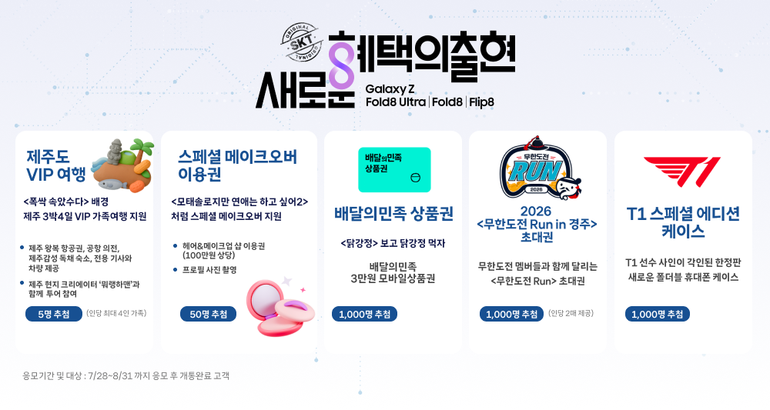

■ 사전예약 개통 고객 전원에게 특별 멤버십 혜택 <클럽 갤럭시 폴더블8> 제공

사전예약 후 8월 31일까지 개통을 완료하는 고객에게는 플래그십 단말 고객 전용 T멤버십 프로그램인 <클럽 갤럭시 폴더블8>이 제공된다.

<클럽 갤럭시 폴더블8>은 SKT가 선보이는 세 번째 플래그십 단말 고객 전용 T멤버십이며, 구독∙외식∙영화 등 생활 밀착형 혜택들로 구성된다. 전용 멤버십은 VIP PICK, T day 등 T멤버십의 대표 프로그램에 더해 추가로 사용할 수 있어 고객 호응이 높다.

SKT는 단말이 여름 휴가 시즌 출시되는 점을 고려해 <클럽 갤럭시 폴더블8>에 럭셔리 휴가 경품 이벤트를 신설했으며, 롯데호텔 통합 숙박권(3명), 비스타 워커힐 서울 주니어코너스위트 숙박권(4명)을 추첨을 통해 제공한다.

이 외에도 아웃백 할인, 배달의민족 할인, 롯데시네마 영화 관람권 2매, 매머드 익스프레스 아메리카노 2잔, 카카오 이모티콘 플러스 2개월 무료 이용권, 전자책 구독 서비스 리디셀렉트 1개월 이용권 등을 제공한다.

상세 내용은 T멤버십 앱 내 <클럽 갤럭시 폴더블8> 페이지에서 확인할 수 있다.

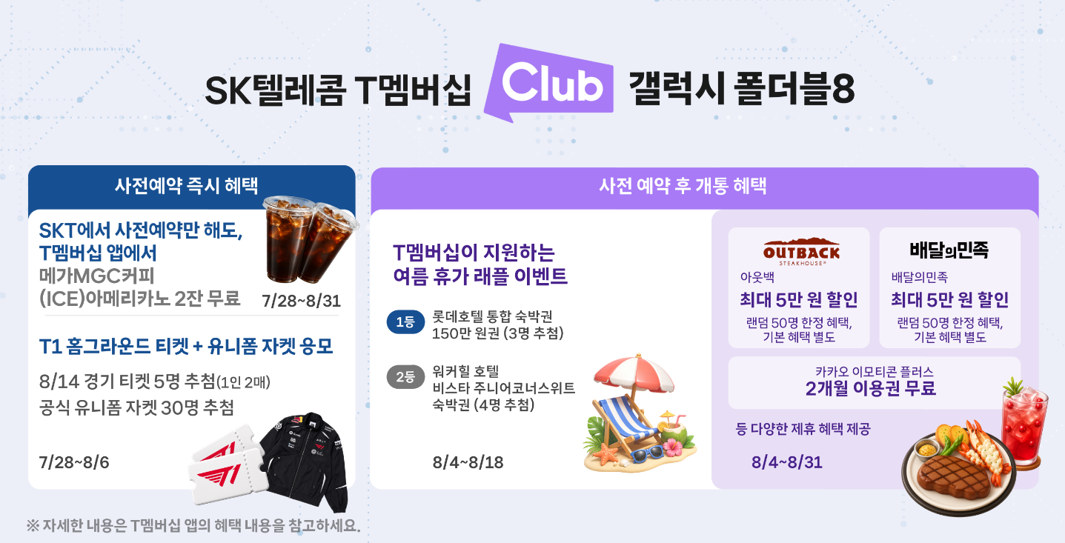

■ 쓰던 폰 반납 시 최대 20만 원 보상 등 고객 부담 낮춰주는 프로그램 운영

SKT는 사전예약 고객의 단말 구매 부담을 낮춰주는 다양한 지원 프로그램을 운영한다.

‘New 갤럭시 AI 구독클럽 with T나는 폰교체’ 프로그램을 통해 이번에 새로운 폴더블 단말을 구매하고 2년 후 삼성 단말로 기기 변경할 경우 OK캐시백 20만 포인트를 제공한다.

또, 사전예약 고객은 삼성전자가 운영하는 ‘더블 스토리지 혜택’을 통해 512GB 모델을 256GB 가격으로 구매할 수 있다. 1TB 모델 구매 고객에게는 512GB 모델과의 차액 중 50%를 할인해준다.

T다이렉트샵에서는 갤럭시 Z 폴드8 울트라와 갤럭시 Z 폴드8 1TB를 512GB 가격으로 구매할 수 있는 업그레이드 혜택을 선착순 1,000명에게 제공한다. 중고폰을 민팃을 통해 반납할 경우 최대 20만 원까지 보상받을 수 있으며, 삼성카드 사용 시 최대 10만 원 캐시백 등의 신용카드 혜택도 있다.

T다이렉트샵이 사전예약 기간 동안 진행하는 라이브방송을 통해서도 새로운 폴더블 512GB 구매에 이용할 수 있는 T다이렉트샵 이용권과 배달앱 상품권 등의 경품을 지급한다.

사전예약 고객에 대한 사전 개통은 8월 4일부터 시작한다. SKT의 갤럭시 Z 폴더블8 시리즈 프로모션에 대한 상세 정보는 T다이렉트샵(https://shop.tworld.co.kr/exhibition/view?exhibitionId=P00000494)에서 확인할 수 있다.

구현철 SKT 세일즈&마케팅 본부장은 “이번에 추가된 갤럭시 Z 폴드8 모델이 미디어 시청에 최적화된 만큼 넷플릭스 특화 혜택을 통해 고객들에게 더욱 풍성한 즐거움을 드리고자 했다”며 “SKT만의 한정판 경험과 일상 속 혜택을 결합해 고객의 라이프스타일을 한층 풍요롭게 만들겠다”고 말했다.
<끝>

